HỌC SINH TRƯỜNG TIỂU HỌC THỊ TRẤN TRÂU QUỲ SÔI NỔI THAM GIA CUỘC THI IOE- TIẾNG ANH TRÊN MẠNG INTERNET NĂM HỌC 2020-2021
Hưởng ứng cuộc thi IOE năm học 2020 - 2021 do Bộ Giáo dục và Đào tạo do bộ phối hợp với mạng Go.vn tổ chức.phát động; nhằm tạo sân chơi trực tuyến môn Tiếng Anh cho học sinh phổ thông từ lớp 3 đến lớp 5; giúp học sinh có điều kiện làm quen và sử dụng Internet như là một phương thức học tập hiệu quả; đồng thời tạo môi trường thân thiện, lành mạnh để học sinh giao lưu, học hỏi; ngày 3/12 /2020, trường Tiểu học thị trấn Trâu Quỳ đã tổ chức cuộc thi IOE vòng thi cấp trường cho học sinh từ khối 3 đến khối 5 tham dự cuộc thi.
Kỳ thi IOE vòng thi cấp trường năm nay đã nhận được rất nhiều sự quan tâm, ủng hộ của ban giám hiệu nhà trường, sự hưởng ứng nhiệt tình của các em học sinh và các bậc phụ huynh học sinh trong các khối 3,4,5. Tham gia cuộc thi có hơn 80 học sinh của khối 3, 4, 5.
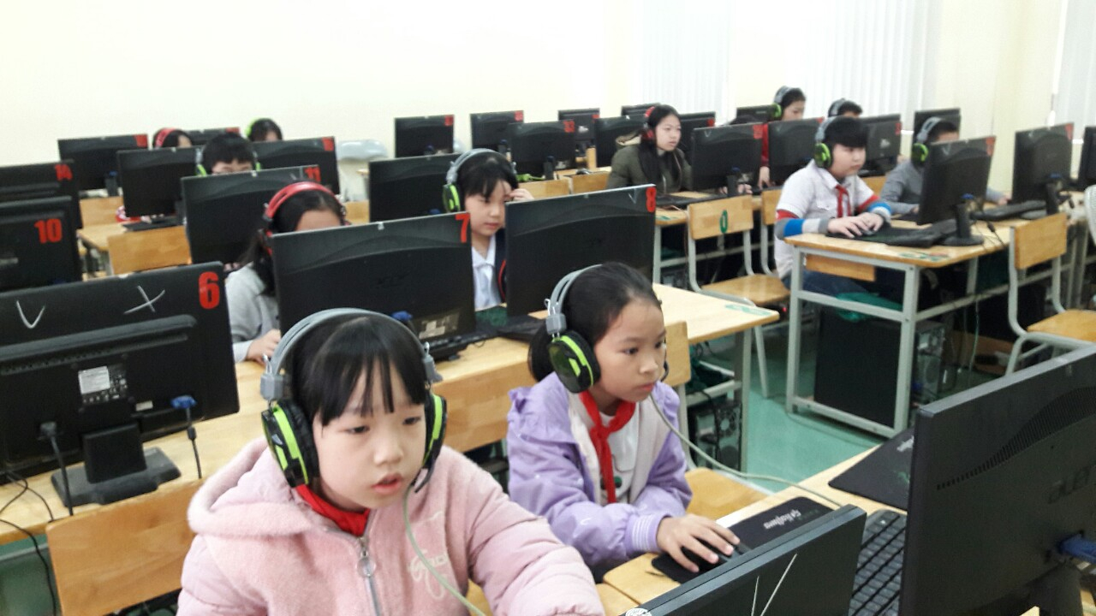 | 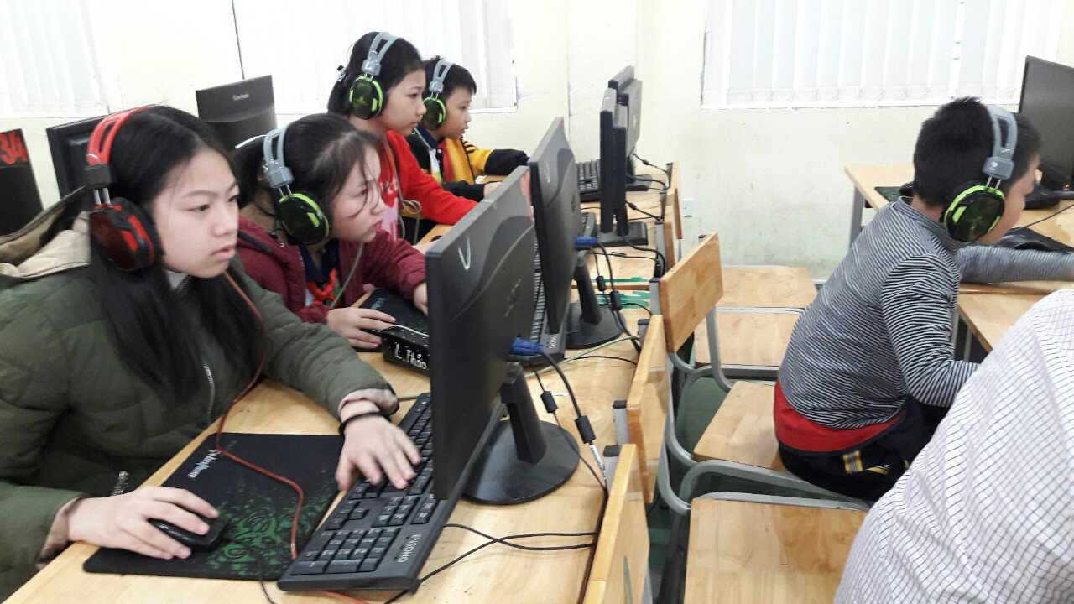

Để có mặt trong cuộc thi này, các em học sinh đã phải vượt qua 15 vòng thi tự luyện. Có thể đọc được những cảm xúc phong phú trên từng khuôn mặt các em trước giờ thi: rất nhiều sự hồi hộp, phấn khích; rất nhiều niềm vui, sự tự tin; một chút ít nỗi lo lắng, căng thẳng.
Cuộc thi diễn ra rất nghiêm túc. Mặc dù cuộc thi IOE cấp trường năm nay có phần trục trặc về đề thi từ phía Ban tổ chức nhưng sau đó phần lớn học sinh đã hoàn thành bài làm của mình ở các ca thi khác. Các em ra khỏi phòng thi với khuôn mặt tươi cười, rạng rỡ, hài lòng với kết quả mà mình đạt được. Tiêu biểu có em : Nguyễn Trần Minh Ngọc –học sinh lớp 5A, Nguyễn Ngọc Tú Linh –học sinh lớp 5B đạt được số điểm cao trong cuộc thi IOE. Bên cạnh đó, vẫn không ít em nuối tiếc khi bài làm không được thành công như mong đợi do sự cố về lỗi mạng. Tuy vậy, bao trùm vẫn là không khí háo hức, tươi vui vì các em được tham gia một sân chơi trí tuệ và bổ ích, được trải nghiệm và thử sức mình.
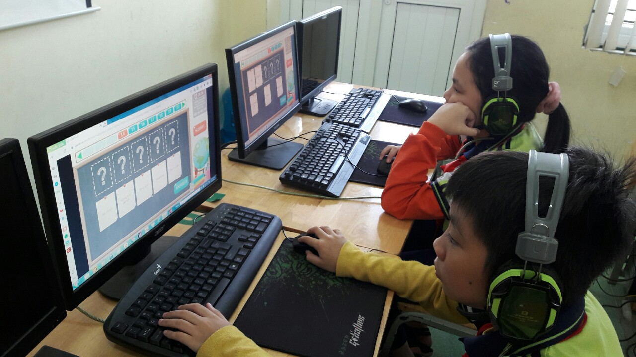 | 